1-. Crear una aplicación parecida a la de la imagen.

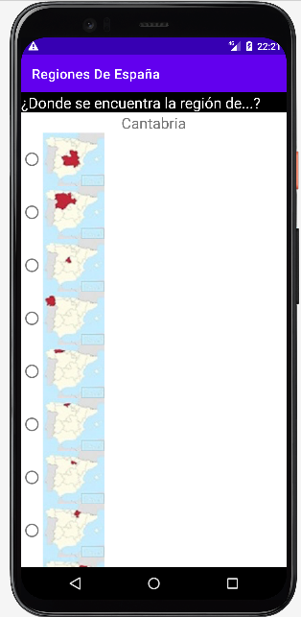

* Tenemos 2 TextView y debajo 17 RadioButton con los mapas de las comunidades autónomas.
* En el primer TextView nos pregunta: ¿Dónde se encuentra la comunidad o región…?
* En el segundo TextView nos aparece el nombre de una región o comunidad **(de forma aleatoria).**
* Debemos marcar uno de los RadioButton.
  + Si acertamos tiene que salir una ventana de AlertDialog informando de que hemos acertado.
  + Si no acertamos tiene que salir la ventana de AlertDialog informando del error.

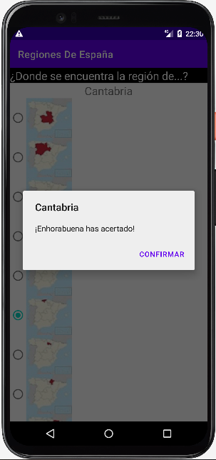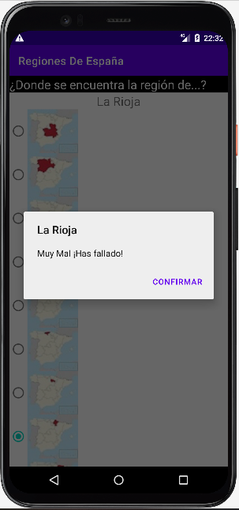

* El programa debe continuar preguntado por el resto de las comunidades.